RTC KSS

UZRAST 11 – 12 godina

PROGRAMSKI ZADACI
I
ORGANIZACIJA TRENINGA

PROGRAMSKI ZADACI
- - 12 godina

TEHNIKA SA LOPTOM

- VEŽBE SPRETNOSTI - BARATANJE SA LOPTOM
- DRŽANJE LOPTE
- u dvokoraku
- u pivotu
- pre izvođenja šuta
- pre polaska u dribling
- HVATANJE LOPTE SA DVE RUKE (tehnika privlačenja lopte,amortizacija)
  - u mestu
  - u pokretu
  - u skoku
- ZAUSTAVLJANJE
  - u jednom kontaktu,posle prijema lopte u kretanju i driblingu
  - u dva kontakta,posle driblinga,posle prijema lopte u kretanju
- PIVOTIRANJE ( grudno, leđno )
-posle zaustavljanja iz kretanja
-posle driblinga
6) DVOKORAK ( desni , levi )
- posle driblinga
- posle zaustavljanja iz kretanja
- produženi korak
7) DODAVANJE
- grudno sa dve ruke
- jednom dukom od ramena ( desnom,levom )
- direktno i o pod,u situacionim uslovima uz odbranu
- posle pivota
- iz driblinga
8) DRIBLING ( desnom,levom rukom ) - u mestu i kretanju
- promena visine odskoka lopte ( pravoliniski i kružno )
- promena ruke
promene pravca
- prednja promena
- široka prednja promena prenosom lopte sa kuka na kuk*
- promena kroz noge ( odnapred – unazad )
- promena iza leđa
- roling
polazak u dribling
- ukrštenim korakom
- direktnim korakom

9) ŠUT
- iz mesta sa 1 – 2 m. najdalje 3m. Kasnije postepeno udaljavati ( obratiti pažnju na stav,na kinetički lanac,na opružanje ruke,na poklapanje lopte,iz zgloba šake,i na završni kontakt sa loptom,vrhovima prstiju )
- polaganje ( šut odozgo – dlan iza lopte,odozdo-dlan ispod lopte ) desnom i levom rukom
- iz driblinga sa postepenim udaljavanjem od koša
- polukorak
- skok šut
- FINTE
- šuta
- prodora

IGRA BEZ LOPTE
DEMARKIRANJE
- “ V “
- “ L “
- “ trougao “
- back door
- front door ( prijem lopte u kretanju )

ODBRANA

- RAD NOGU
- tehnika kliženja u odbranmenom stavu u svim pravcima
- kombinovana tehnika kliženja u odbrambenom stavu sa trčanjem i skokovima
- naizmenični korak
- ODBRAMBENI STAVOVI
- paralelni
- dijagonalni
- RAD RUKU
- kod pokušaja izbijanja lopte
- u ometanju driblinga

INDIVIDUALNA TAKTIKA

FAZA NAPADA
- igra 1 : 1 u driblingu na celom , 1/2 i ¼ terena
- 1 : 1 + 1 kretanje

FAZA ODBRANE
- igra 1 : 1 + 1 zatvaranje koša i skok

GRUPNA TAKTIKA

FAZA NAPADA
- 2 : 1

KOLEKTIVNA TAKTIKA

FAZA NAPADA
- kontra napad ( sa driblingom,kratkim pasom,popuna linija kontra napada )
- passing game ( raspored i osnovne linije kretanja,principi igre )

TRENING #1 – NEDELJA (poslepodne)
uvodno-pripremni deo:
 |  |  | 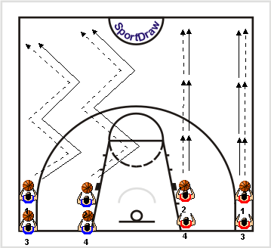
1. | ballhandling u mestu i kretanju | 10 min.
2. | šugice u driblingu | 5 min.
3. | razgibavanje i istezanje | 5 min.
glavni deo: |  |  | d1
 |  |  | 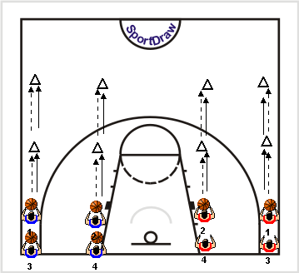
4. | zaustavljanje iz jednog i dva kontakta (d1,) | 10 min.
5. | zaustavljanje, pivotiranje (d2) | 10 min.
6. | polazak u dribling, zaustavljanje (d3) | 10 min.
7. | akciona celina (d4): | 15. min
 | autopass, zaustavljanje, pivotiranje, dodavanje
 |  |  | d2
8. | štafeta | 10 min. | 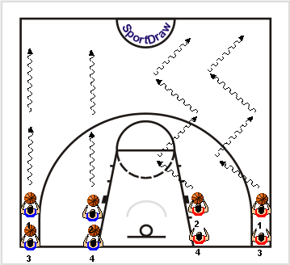
 |  |  | d3
 |  |  | 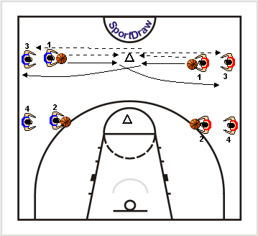
završni deo: |  |  | d4
9. | korekcija šuta, iz mesta, 1-2m od koša | 10 min.
10. | istezanje | 5 min.

TRENING #2 – PONEDELJAK (prepodne)
uvodno-pripremni deo:
 |  |  |  |  | 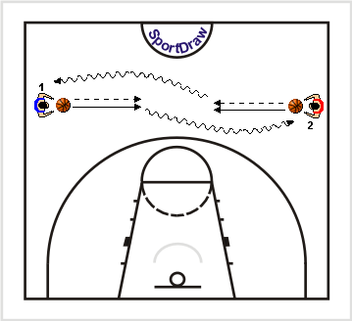
1. | ballhandling u mestu |  |  | 5 min.
2. | akciona celina (d5): |  |  | 10 min.
 | autopass, zaustavljanje, polazak u dribling,
 | zaustavljanje, pivotiranje
3. | razgibavanje i istezanje |  |  | 5 min.
glavni deo: |  |  |  |  | d5
 |  |  |  |  | 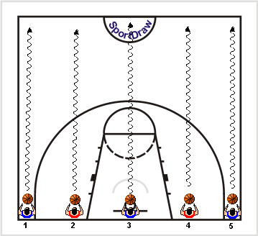
4. | pravolinijski dribling (d6): |  |  | 15 min.
 | promena vrste driblinga, ruke, ritma
5. | cik-cak dribling, promene (d7): |  |  | 15 min.
 | prednja, leđna, roling, kroz noge
6. | akciona celina (d7): |  |  | 15 min.
 | polazak u dribl., dve promene, razni koraci
 | (dvokorak, produženi, iz rolinga) |  |  |  | d6
 |  |  |  |  | 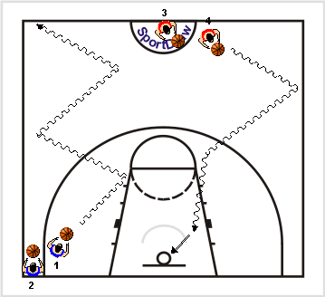
7. | stav, kretanje u stavu (d8) |  |  | 5 min.
8. | prilazak igraču sa loptom, I korak, stav (d9) |  |  | 5 min.
9. | taping na loptu, kontrolisan pritisak rukama na |  |  | 5 min.
 | loptu, pivotiranje i zaštita lopte
 |  |  |  |  | d7
 |  |  |  |  | 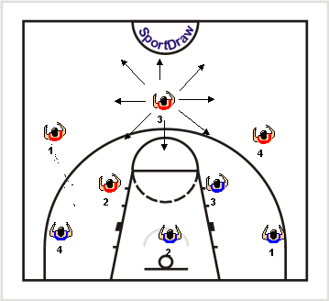
završni deo: |  |  |  |  | d8
 |  |  |  |  | 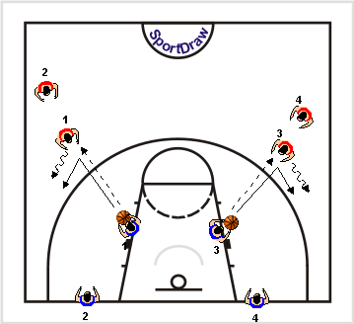
10. | korekcija šuta |  |  | 10 min.
11. | istezanje |  |  | 5 min.
 |  |  |  |  | d9
TRENING #3 – PONEDELJAK (poslepodne)
uvodno-pripremni deo:
 |  |  |  |  | 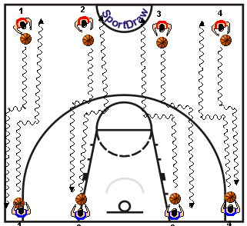
1. | akciona celina (d10): |  |  | 10 min.
 | polazak u dribl., promena, zaustavljanje, pivot
2. | razgibavanje i istezanje |  |  | 5 min.
3. | šugice u driblingu (slabija ruka) |  |  | 5 min.
glavni deo: |  |  |  |  | d10
4. | Kretanje u stavu |  |  | 5 min. | 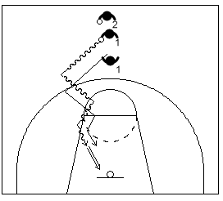
5. | 1:1 na ½ terena – obuka napada i odbrane (d11) |  |  | 20 min.
 | a) dirigovana odbrana
 | b) dirigovan napad
 | - takmičarski |  |  | 5 min.
6. | 1:1 u koridoru – obuka napada i odbrane (d12) |  |  | 20 min.
 | a) dirigovana odbrana |  |  |  | d11
 | b) dirigovan napad |  |  |  | 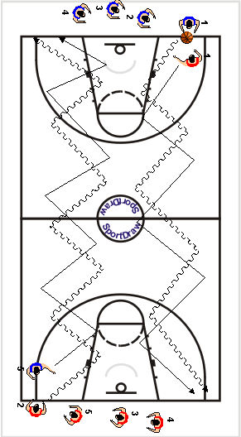
 | - takmičarski |  |  | 5 min.
završni deo: |  |  |  |  | d12
9. | principi passing game 3:0 |  |  | 10 min.
 | kretanje ka i od lopte
10. | istezanje |  |  | 5 min.
 |  |  |  |  | d13
TRENING #4 – UTORAK , SREDA (prepodne)
uvodno-pripremni deo:
 |  |  |  |  | 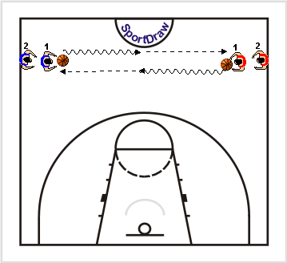
1. | ballhandling u mestu |  |  | 5 min.
2. | akciona celina (d14): |  |  | 10 min.
 | pol. u dribl., zaustavljanje, iskorak, dodavanje
 |  |  |  | 3.
3. | istezanje
glavni deo: |  |  |  |  | d14
 |  |  |  |  | 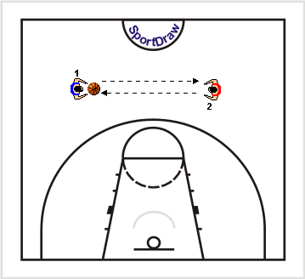
4. | dodavanje u mestu (razna dodavanja) (d15) |  |  | 10 min.
5. | Dodavanje u parovima iz kolona sa trčanjem po-
 | sle dodavanja (dve ruke sa grudi, jednom rukom
 | sa ramena, direktno i o pod, dodavanje iz dribli-
 | nga. (d16) |  |  | 15 min.
6. | Dodavanje u trojkama,situaciono sa odbranom
 | (d17) |  |  |  | d15
 |  |  |  |  | 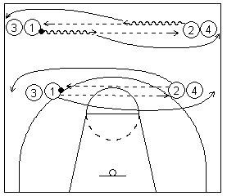
7. | kretanje u stavu, sprint, dodavanje (d18) |  |  | 5 min.
8. | takmičenje 50 dodavanja |  |  | 10 min.
 | dve ekipe (svi igrači) na ½ terena, kada se pipne
 | lopta, menja se posed i nastavlja brojanje
 |  |  |  |  | d16
 |  |  |  |  | 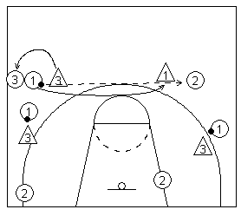
završni deo: |  |  |  |  | d17
 |  |  |  |  | 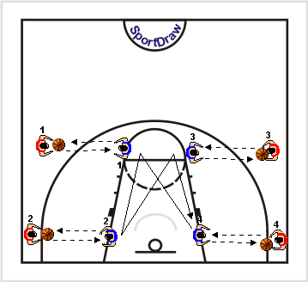
9. | korekcija šuta |  |  | 10 min.
10. | istezanje |  |  | 5 min.
 |  |  |  |  | d18
TRENING #5 – UTORAK (poslepodne)
uvodno-pripremni deo:
 |  |  |  |  | 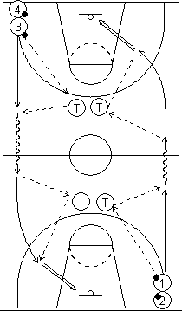
1. | Akciona celina: dodavanje,prijem lopte i zausta- |  |  | 10 min.
 | vljanje, polazak u dribbling, dodavanje iz dribli-
 | nga, dvokorak po prijemu lopte (d19)
2. | razgibavanje i istezanje |  |  | 5 min.
glavni deo:
3. | stav, kretanje u stavu |  |  | 5 min.
4. | 1:1 na celom terenu (d20) |  |  | 20 min.
 | a) dirigovana odbrana
 | b) dirigovan napad
 | - takmičarski (dve dužine) |  |  | 5 min.
5. | 1:1 na celom terenu u koridoru (d21) |  |  | 20 min. | d19
 | a) dirigovana odbrana |  |  |  | 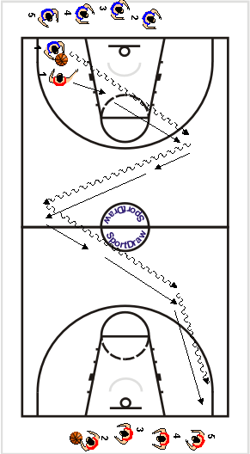
 | b) dirigovan napad
 | - takmičarski (dve dužine) |  |  | 5 min.
završni deo:
6. | principi passing game |  |  | 10min.
7. | istezanje |  |  | 5 min.
 |  |  |  |  | d20
 |  |  | 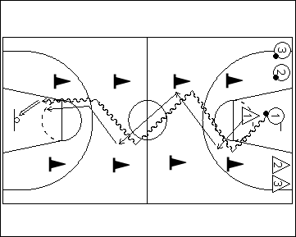
 |  |  | d21
TRENING #7 – ČETVRTAK (prepodne)
uvodno-pripremni deo:
 |  |  |  |  | 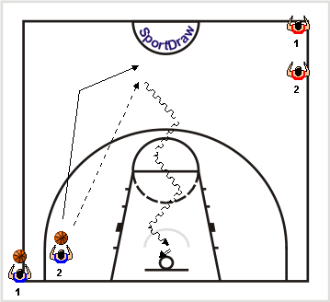
1. | ballhandling u mestu i kretanju |  |  | 5 min.
2. | akciona celina (d22,d23): |  |  | 10min.
 | autopass, zaustavljanje, pivot, dribling, šut
3. | razgibavanje i istezanje |  |  | 5 min.
glavni deo: |  |  |  |  | d22
 |  |  |  |  | 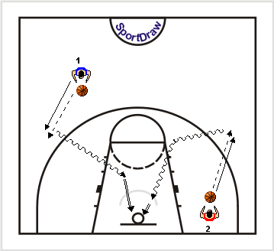
4. | tehnika kretanja bez lopte: |  |  | 45 min.
 | a) front-door (d26)
 | - kretanje,prijem lopte,završnica (prodor, šut)
 | b) back-door (d25)
 | - kretanje,prijem lopte,završnica (prodor, šut)
 | c) demarkiranje „V” ”L” i ”Δ”
 | - kretanje,prijem lopte,otvaranje grudno-leđno,
 | polazak u dribbling (ukršteni-direktan), razne
 | završnice |  |  |  | d23
 |  |  |  |  | 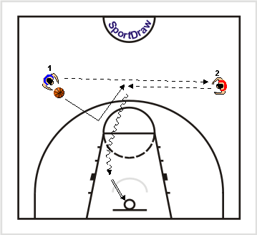
5. | odbrana na igraču bez lopte (d29,d30) |  |  | 15 min.
 | kroz igru 1:1 + 1 (dirigovano)
završni deo:
6. | korekcija šuta |  |  | 5 min.
7. | istezanje |  |  | 5 min.
 |  |  |  |  | d24
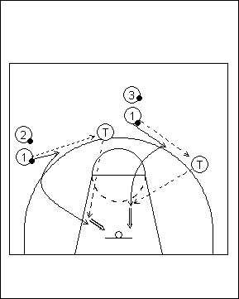 |  | 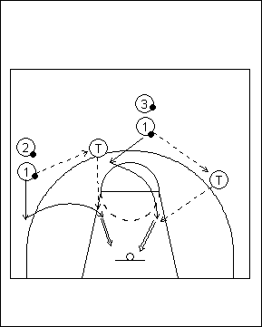 |  |  | 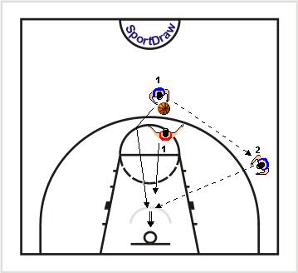
d25 |  | d26 |  |  | d29
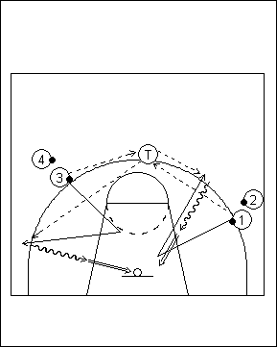 |  | 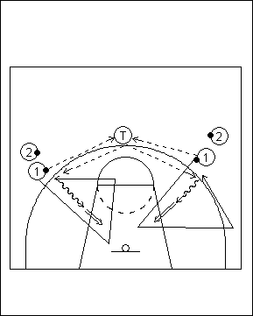 |  |  | 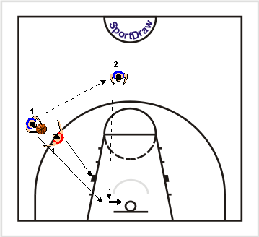
d28 |  | d29 |  |  | d30

TRENING #8 – ČETVRTAK (poslepodne)
uvodno-pripremni deo:
 |  |  | 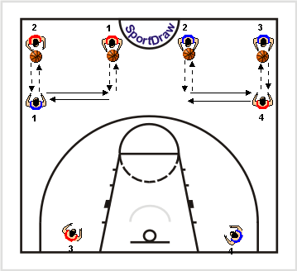
1. | akciona celina: dodavanje,demarkiranje,prijem | 10 min.
 | lopte,polazak u dribbling,dvokorak (d28,d29)
2. | razgibavanje i istezanje | 5 min.
glavni deo: |  |  | d31
 |  |  | 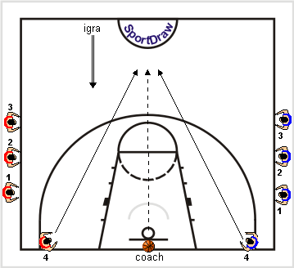
3. | kretanje u stavu, dodavanje (3 igrača) (d31) | 10 min.
4. | igra 1:1, na ½ terena, borba za posed lopte (d32) | 15 min.
5. | igra 1:1 + 1 na sredini i na krilu (d29,d30) | 20 min.
6. | igra 1:1 + 1 + 1 po celom terenu – dve dužine | 15 min.
 |  |  | d32
 |  |  | 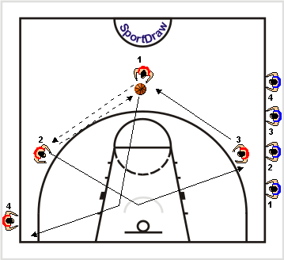
završni deo:
8. | principi passing game: dodaj, utrči, popuni (d33) | 10 min.
9. | istezanje | 5 min.
 |  |  | d33
TRENING #9 – PETAK (prepodne)
uvodno-pripremni deo:
 |  |  | 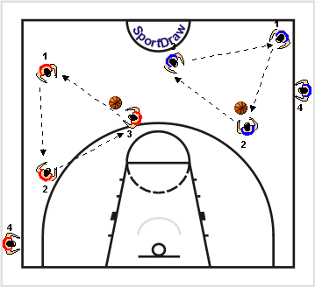
1. | dodavanje u trouglu (d34) | 10 min.
2. | razgibavanje i istezanje | 5 min.
glavni deo: |  |  | d34
 |  |  | 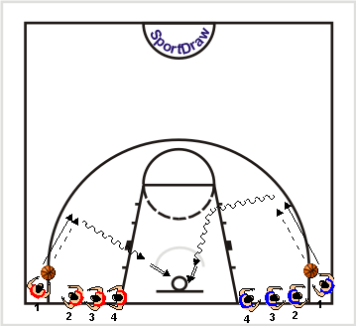
3. | akciona celina (d35):
 | autopass na krilu, zaustavljanje, pivot, dribling, | 15 min.
 | razni koraci
4. | šut posle zaustavljanja (d36): autopass | 15 min.
 | jedan i dva kontakta
5. | šut posle zaustavljanja iz driblinga (d37) | 15 min.
 |  |  | d35
6. | demarkiranje, zaustavljanje i prijem, šut | 10 min. | 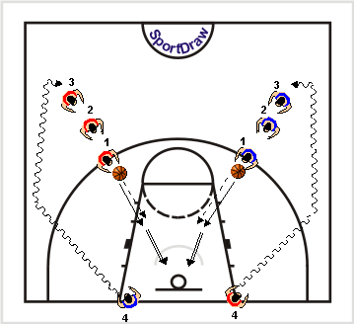
 | na sredini i krilu (d38)
 |  |  | d36
 |  |  | 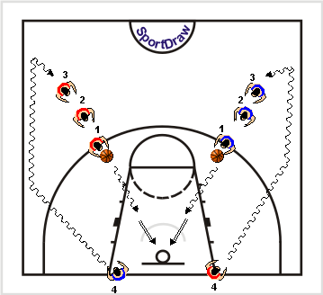
završni deo: |  |  | d37
 |  |  | 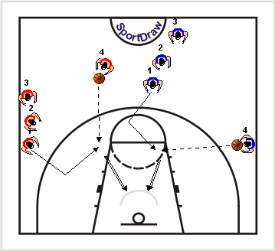
8. | takmičenje u šutiranju (5 poz. x 2 šuta) | 15 min.
9. | istezanje | 5 min.
 |  |  | d38
TRENING #10 – PETAK (poslepodne)
uvodno-pripremni deo:
 |  |  | 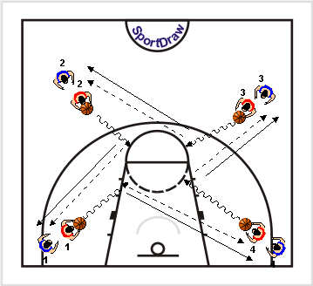
1. | akciona celina (d38): | 10 min.
 | dribling, zaustavljanje, pivot, dodavanje, prijem
2. | razgibavanje i istezanje | 5 min.
glavni deo: |  |  | d38
 |  |  | 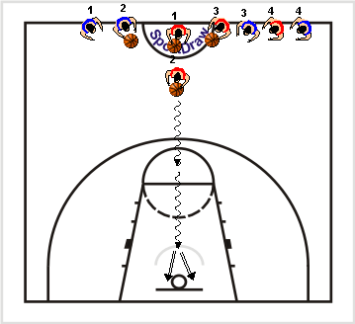
3. | dribling, finte (oklevanje, inside out ) (d39,d40) | 20 min.
 | promene, koraci(dvokorak, produženi…)
4. | stav, kretanje u stavu, dodavanje | 5 min.
5. | 1:1 + 1 dirigovano (d41,d42) | 20 min.
 | kretanje u stavu, zaustavljanje, odskok posle
 | dodavanja, prilazak igraču sa loptom
 |  |  | d39
6. | zagrađivanje šutera | 5 min. | 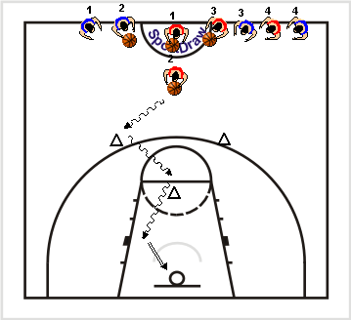
 |  |  | d40
 |  |  | 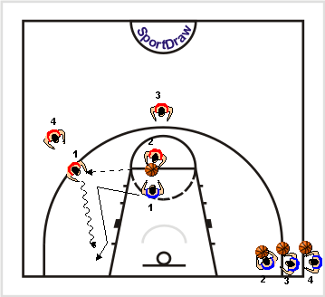
završni deo: |  |  | d41
 |  |  | 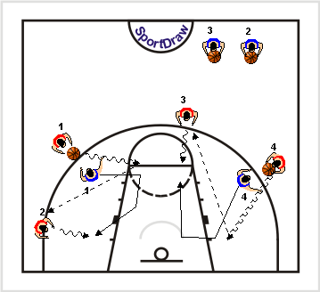
 | takmičenje 1:1 | 20 min.
 | istezanje | 5 min.
 |  |  | d42
TRENING #11 – SUBOTA (prepodne)
uvodno-pripremni deo:
 |  |  | 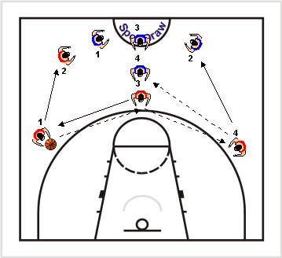
1. | ballhandling u mestu i kretanju | 5 min.
2. | akciona celina: košarkaški stav sa loptom,pivoti- | 10 min.
 | ranje (grudno,leđno),polazak u dribbling,zausta-
 | vljanje,dodavanje
3. | razgibavanje i istezanje | 5 min
glavni deo: |  |  | d43
 |  |  | 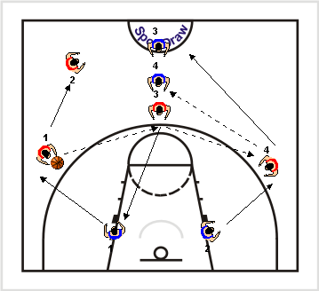
3. | dodavanje i kretnja od lopte (d43, d44) | 10 min.
4. | kretanje u stavu | 5 min
5. | prilazak igraču sa loptom i čuvanje igrača sa lo-
 | ptom –dirigovano (položaj tela,rad ruku i nogu)
 | (d45)
6. | 1:1+1 – čuvanje igrača bez lopte na straini lopte |  | d44
 | i strani pomoći – dirigovano (položaj tela,rad |  | 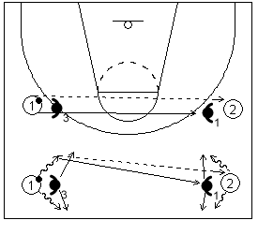  d45
 | ruku i nogu)
 | -prilazak i zagrađivanje posle šuta
 | (d46)
 |  |  | 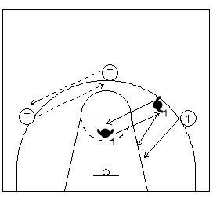
završni deo: |  |  | d46
7. | takmičenje u šutiranju (5 poz. x 2 šuta) | 15 min.
 | istezanje | 5 min.

TRENING #12 – SUBOTA (poslepodne)
uvodno-pripremni deo:
 |  |  | 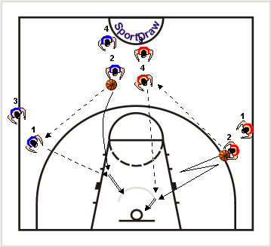
1. | akciona celina, dupli pass (d47): | 10 min.
 | front door, back door na sredini i na krilu
2. | razgibavanje i istezanje | 5 min.
glavni deo: |  |  | d47
 |  |  | 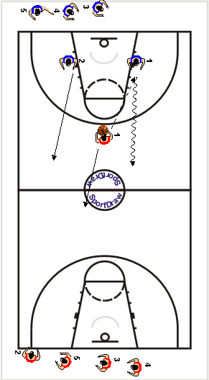
3. | 2:0- dodavanje u kretanju | 10 min.
4. | 2:1 ceo teren , dirigovano,(zadaci odbrane i na - | 15 min.
 | pada) (d48)
5. | 2:1 po celom, u povratku 1+1:1 situaciono | 10 min.
 | (igrač iz odbrane igra napad protiv dodavača,
 | šuter mu izvodi loptu ako je postignut koš)
6. | 1:1 po celom,tamičarski | 10 min.
 |  |  | d48
završni deo:
7. | takmičenje 1:1 | 20 min.
8. | istezanje | 5 min.
NEDELJA (pre podne) – rekapitulacija kompletnog programa

